# Definición de PMO

Existen varios conceptos de una oficina de proyectos (PMO) una de ella la define como una unidad organizacional, física o virtual, especialmente diseñada para dirigir y controlar el desarrollo de un grupo de proyectos informáticos de manera simultánea, todo con el objetivo de minimizar riesgos (tiempo, demora, inversiones, etc.). El PMBOK® la define como “una unidad de la organización para centralizar y coordinar la dirección de proyectos a su cargo”. Es una entidad que sirve de enlace entre IT (incluyendo a los directores y jefes de proyectos) y las unidades usuarias de la organización. Por su parte un Programa es un grupo de proyectos relacionados orientados a cubrir necesidades específicas del negocio. Generalmente la PMO supervisa la dirección de proyectos, programas o ambos.

## Características de una PMO

1. Actúa como un órgano de gobierno sobre los proyectos.
2. Posee respaldo de la alta dirección de IT.
3. Roles y autoridades perfectamente definida.
4. Dependiendo del tamaño de la organización podrá tener entre 1 – 6 personas.
5. Recursos compartidos y coordinados entre todos los proyectos administrados por la PMO.
6. Identificación y desarrollo de la metodología de dirección de proyectos, de las mejores prácticas y de las normas.
7. Oficina de información y administración de políticas, procedimientos y plantillas de proyectos, y de otra documentación compartida.
8. Dirección de configuración centralizada para todos los proyectos administrados por la PMO.
9. Repositorio y gestión centralizados para riesgos compartidos y únicos para todos los proyectos.
10. Oficina central para la operación y gestión de herramientas del proyecto, como el software para la dirección de proyectos en toda la empresa.
11. Coordinación central de la gestión de las comunicaciones entre proyectos
12. Una plataforma guía para directores del proyecto.
13. Supervisión central de todos los cronogramas y presupuestos de proyectos de la PMO, normalmente en el ámbito empresarial.
14. Coordinación de los estándares generales de calidad del proyecto entre el director del proyecto y cualquier organización de evaluación de calidad de personal o de estándares interna o externa

## Ventajas y desventajas

### Entre sus principales ventajas:

1. Instancia dedicada a monitorear el comportamiento de los proyectos, minimizando así riesgos de fracaso
2. Procesos y métricas estándar para todos los proyectos
3. Ente centralizado para apoyo a los directores y jefes de proyectos

### Entre sus potenciales desventajas:

1. Puede ser percibida como un ente burocrático
2. Personal no preparado puede ser un riesgo
3. Falta de herramientas de automatización de los procesos
4. Puede ser difícil medir el éxito de una PMO La cultura y el cambio pueden convertirse en enemigos

## Tipos de PMO

Casey y Peck (2001) plantean tres modelos fundamentales de PMO. Ellos son:

1) Weather Station (Estación meteorológica), una especie de PMO cuya misión esencial es emitir informes y métricas relacionada con los proyectos y el programa de la PMO

2) Control Tower (Torre de control), ejerce un poco más de control sobre los proyectos, apoyando en las diferentes etapas del ciclo de vida de éstos. Incluso estandariza políticas y procedimientos para gobernar planificación, ejecución y gerencia de proyectos. Igualmente sugiere la creación de un comité para seleccionar y definir estándares sobre los proyectos.

3) Resource Pool, corresponde con un inventario de recursos disponibles a los jefes y gerentes de proyectos en su desarrollo y ciclo de vida.

## Objetivos

Entre los más relevantes objetivos de una PMO están:

1. Reducir fallas de los proyectos IT
2. Reducir gastos innecesarios en los proyectos
3. Completar proyectos en el tiempo planificado
4. Estandarizar procesos, metodologías, mejores prácticas y nomenclatura en la dirección de proyectos

## Funciones

1. Alinear proyectos con objetivos del negocio a objeto de minimizar riesgos.
2. Proporcionar apoyo técnico de proyectos a encargados de proyectos
3. Administrar el pool de recursos para una efectiva dirección de proyectos
4. Apoyar la elaboración del plan de proyectos y su interacción con otros planes.
5. Evaluar viabilidad económica (ROI, NPV, TIR), técnica, operativa y alineación con los objetivos del negocio
6. Coaching a los directores y jefes de proyectos en las diferentes etapas del ciclo de vida de los proyectos.
7. Formar y/o contribuir con el conocimiento de los responsables de proyectos.
8. Documentar los procesos, metodologías y métricas de gestión de proyectos.
9. Coordinar proyectos a su cargo.
10. Generar y/o propiciar la generación de indicadores de costo, riesgo, tiempo y calidad del proyecto
11. Generar reportes y dashboards a los diferentes roles y niveles de autoridad definidos en la organización.
12. Define y establece estándares
13. Gerencia la cartera de proyectos de la empresa.
14. Revisa los requerimientos de proyectos y apoya en la selección de los mismos.
15. Realiza el plan de los proyectos, de principio hasta el cierre.
16. Gestiona el rendimiento de la oficina a través del análisis y reporte de métricas.

## Dominios y alcance

1. Proporciona apoyo y soporte en temas relacionados con técnicas de Gerencia de Proyectos.
2. Metodologías de estimación de recursos utilizados en los proyectos (tiempo, inversión, RRHH, etc.)
3. Gestión de riesgos y problemas.
4. Apoyo a la gestión del cambio organizacional y estrategias de comunicación.
5. Apoyo y control en la definición de estándares de calidad.
6. Apoyo en relación a la arquitectura técnica.
7. Apoya y asesora en lo relativo a estándares de metodologías y desarrollo de proyectos.

## Triangulo de valor de una PMO

Una PMO ofrece un conjunto de alternativas válidas para aquellas organizaciones que la implementan. Letavec (2007) define el triángulo de valor de una PMO (PMOVT) el cual no es más que los tres (3) elementos que más aportan valor a la organización que implante la PMO.



Ellos son:

Estándar: Es un conjunto de políticas y procedimientos para gobernar los procesos de los proyectos de una organización. Se estandarizan plantillas, informes, métricas, etc.

Conocimiento: Ejecutar actividades asociados con la adquisición y diseminación de conocimiento para beneficiar a los Project Managers (Training, Bases de Datos de conocimiento, etc.).

Consultoría: Asistir y/o gestionar las prácticas de los Project Managers.

## Métricas e indicadores

Los objetivos de la PMO deberán ser lo suficientemente claros y medibles en el tiempo, todo a objeto de saber si se han alcanzados las metas trazadas. Algunas métricas, cuadros de mandos y otros KPIs son los siguientes:

1. Gestión del riesgo.
2. Hitos importantes de los proyectos, incluyendo alertas, y abiertos y cerrados.
3. Inversiones de proyectos por fase, recurso, tarea, etc.
4. Gestión de problemas durante la ejecución de los proyectos.
5. Por programas; inversión, inventario de proyectos, beneficios esperados, etc.
6. Proyectos ordenados por presupuesto.
7. Pronóstico y disponibilidad de recursos Entre otros cuadros de mando, dashboards, etc.

## Componentes de una Oficina de proyectos

Los componentes de una PMO se muestran a continuación:

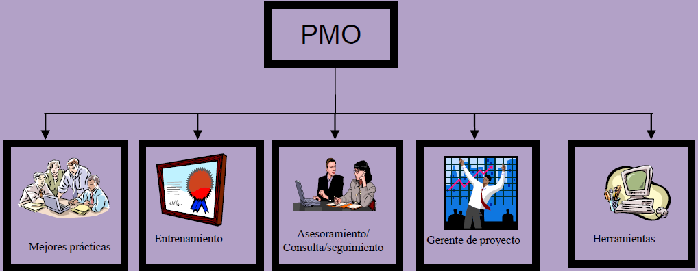

### Mejores prácticas:

Sus funciones son definir procesos, estándares y metodologías en administración de proyectos. Es parte de sus funciones comunicar y distribuir estas mejores prácticas a todos los involucrados en la administración de proyectos y mantener las versiones de los documentos actualizados.

También forma parte de sus funciones definir el proceso de priorización de los proyectos, definir mejores prácticas en calidad, definir guías y plantillas de las diferentes fases de la metodología.

### Entrenamiento:

Sus funciones son entrenar a gerentes de proyectos, miembros del grupo y clientes (cuando sea necesario) en cuando a las mejores prácticas. Debe también generar un programa permanente de capacitación tanto básico como avanzado. Otra de sus funciones es generar un programa de competencias para los involucrados en proyectos para ir profesionalizando estas funciones.

### Asesoramiento/Consulta/Seguimiento:

Su función es ofrecer el asesoramiento y atender consultas de todos los involucrados en proyectos y con respectos a mejores prácticas y software utilizado en la administración de proyectos. Esta oficina proveerá a la organización de la experiencia necesaria para la efectividad de los proyectos.

Otra de sus funciones es realizar el seguimiento a los proyectos para tomar decisiones en el momento oportuno.

### Gerentes de Proyectos:

La Oficina de Proyectos mantendrá un grupo de expertos directores de proyectos que atenderán los proyectos que tienen una alta relevancia para la institución, así como también servir como mentores de directores de proyectos que inician en esta labor.

### Software de Proyectos:

Oficina encargada de investigar, analizar, probar, preparar manuales e implementar el software que la oficina de Proyectos necesite para el buen desempeño de sus funciones.

Otras de sus funciones son el ser un repositorio de información histórica, la cual servirá para apoyar a los directores de proyecto en la toma de decisiones.

Debe tener la administración de los recursos y de la configuración de todos los documentos relacionados con cada proyecto.

# Portafolios y programas

## Definición de un programa

Un programa es “Un conjunto de proyectos relacionados de manera coordinada para obtener beneficios y controles que no se pueden lograr si se administran individualmente ( PMI, 2004).

Los factores que determinan si varios proyectos deben agruparse como un programa son sus beneficios estratégicos, un planeamiento coordinado y recursos compartidos.

## ¿Qué es un portafolio de proyectos?

Según el PMI, el portafolio “Es una colección de proyectos y/o programas y otros trabajos que se agrupan para facilitar una gestión efectiva de esos trabajos, orientada a los objetivos estratégicos del negocio” (PMI, 2004)

En cuanto al uso de la palabra portafolio, la misma ha sido usada en varios campos, por ejemplo en el financiero, se aplica a la colección de instrumentos de inversión. Para efectos del campo de la administración de proyectos, el término se enfoca a la colección de proyectos.

## Administración de Portafolio

“Es la gestión centralizada de uno o más portafolios e incluye la identificación, priorización, autorización, administración y control de proyectos, programa y otros trabajos relacionados, para alcanzar los objetivos estratégicos específicos.(PMI, 2006).

La gestión del portafolio de proyectos asume que la organización tiene un plan estratégico, visión, misión y objetivos estratégicos.

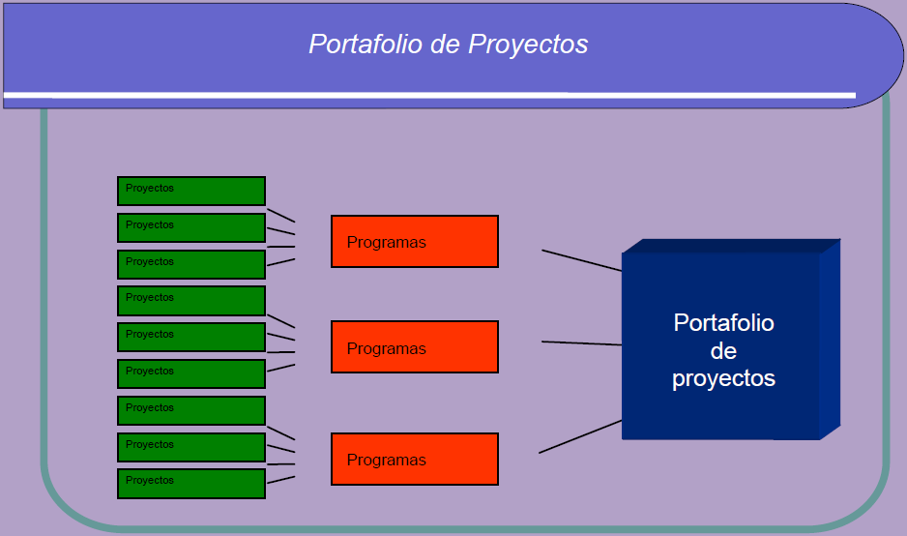

## Planificación Estratégica

“Es el proceso por el cual los miembros guía de una organización anticipan su futuro y desarrollan los procedimientos y operaciones necesarias para lograrlo” (Goodstein, 2003).

La planificación estratégica incluye las siguientes componentes: Misión, visión, valores organizacionales y objetivos estratégicos. Todos los miembros de una organización deben velar porque sus proyectos estén totalmente relacionados con los objetivos estratégicos.

### Relación de la gestión del portafolio con la estrategia corporativa

Los objetivos y estrategias de una organización son desarrollados con base en la misión y visión de la organización. Los proyectos y programas forman la cartera de proyectos de una institución y estos son el portafolio de proyectos y todos deben estar alineados a la estrategia de la organización.

La figura muestra cuatro niveles de la relación del Portafolio con la Estrategia Corporativa:

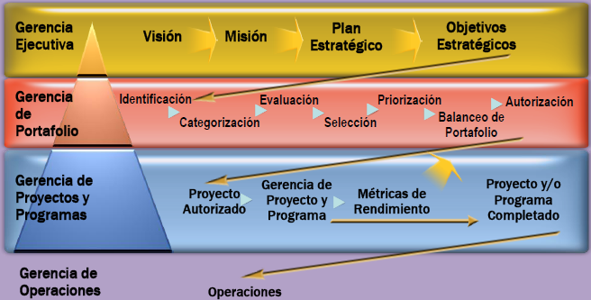

Gerencia ejecutiva: Es donde se define la visión, misión, plan estratégico y objetivos estratégicos de toda la organización.

Gerencia de portafolio: Con base en los objetivos estratégicos se identifican, categorizar, evalúan, seleccionan, priorizan, se balancea y se autorizan los proyectos.

Gerencia de proyectos y programas: Partiendo de los proyectos autorizados, se les da seguimiento hasta su conclusión.

Gerencia de operaciones: Todos los productos terminados deben ser eficientemente administrados y los mismos generaran valor a toda la organización.

## Relación portafolio vs estrategia

### Relación entre Administración del portafolio y administración de las operaciones.

Los procesos de la gestión del portafolio deben tener en cuenta los procesos operativos ya que estos impactan en el portafolio de proyectos.

El personal involucrado en las operaciones se enfoca en los resultados o productos de la ejecución de los componentes del portafolio.

Los siguientes ejemplos muestran la relación de la administración de las operaciones con la administración del portafolio:

Finanzas: El monitorear el presupuesto asignado a los proyectos, comparar los gastos reales versus los planeados y el asegurar que se hagan los ajustes necesarios al plan financiero colabora a una buena gestión del portafolio de proyectos.

Análisis del mercado: Al analizar el mercado y su comportamiento se puede aprovechar las oportunidades que se presentan para definir nuevos proyectos y programas relacionados con los objetivos estratégicos de la organización.

Comunicaciones corporativas: Un buen plan interno y externo de comunicaciones sobre los componentes del portafolio de proyectos apoyará a la gestión del mismo, ya que brinda insumos para toma de decisiones sobre proyectos y programas que deben incluirse o eliminarse.

Administración de recursos humanos: El área de recursos humanos puede generar un pool de recursos con sus habilidades, experiencia y títulos obtenidos de tal forma que los recursos humanos pueden ser asignados de forma eficiente a cada proyecto.

## Roles y responsabilidades de los involucrados en el portafolio

Los involucrados en el portafolio pueden ser individuos u organizaciones que están relacionados con el portafolio o aquellos cuyos intereses pueden afectar positiva o negativamente al mismo.

Dentro de los principales roles se encuentran los que se muestran en la siguiente figura:

### Roles de los involucrados en el portafolio

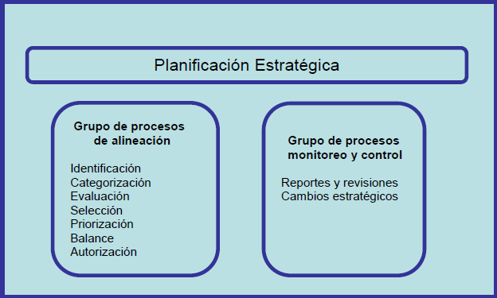

### Grupos de procesos de la gestión el portafolio

El estándar de la gestión del portafolio de proyectos describe dos grupos de procesos como se muestra en la figura

Grupo de procesos de alineación: Este grupo determina como los componentes del portafolio se pueden identificar, categorizar, evaluar, seleccionar, priorizar, balancear y autorizar.

Grupo de procesos de monitoreo y control: Este grupo revisa los indicadores periódicos de ejecución para alinearlos con los objetivos estratégicos.

Procesos del portafolio de proyectos

### Asignación de recursos

Para asignar recursos a un proyecto es indispensable tener un inventario de los mismos, el cual contemple estudios, habilidades, capacidades y actitudes.

La asignación de recursos debe ser monitoreada por la organización como lo presenta la figura, donde se observa por ejemplo que los recursos mostrados con color amarillo están con mucha carga de trabajo y esta información puede ser utilizada por los directores de proyecto para toma de decisiones.



# Fuentes

Diaz, Gustavo. Nuestra Responsabilidad es Administrar. Recuperado el 20 Junio, 2012 de administradoresresponsables.blogspot.com/2011_10_01_archive.html

Alvarez, José. ¿Qué es una PMO? Recuperado el 20 de Junio de 2012 de www.itmadrid.com/blog/que-es-una-pmo/

Hidalgo Morales, Yorleny. Proyecto Final de Graduación: Propuesta de un plan de implementación de la gestión del portafolio de proyectos en el Banco Nacional de Costa Rica. Recuperado el 20 de Junio de 2012 de http://www.uci.ac.cr/Biblioteca/Tesis/PFGMAP325.pdf